姓名：周翔 学号：121250227

选题：通宝物流信息平台iOS版的货主功能性模块的设计与实现

1.进展情况

目前完成部分app页面的设计与绘制

首页：

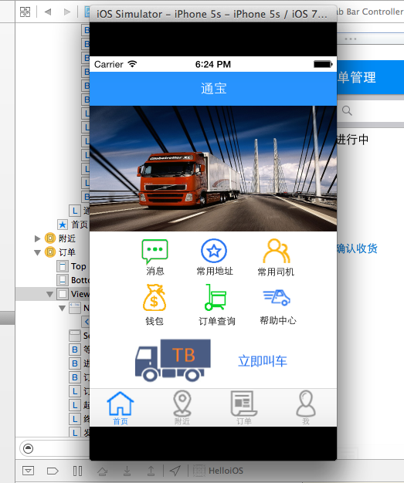

订单页面：

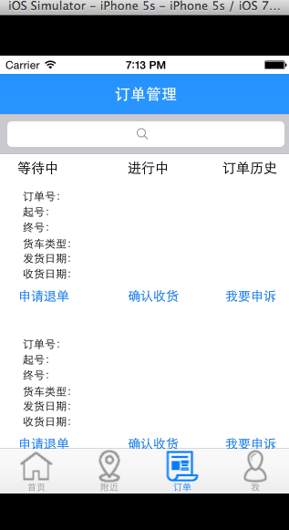

个人信息页面

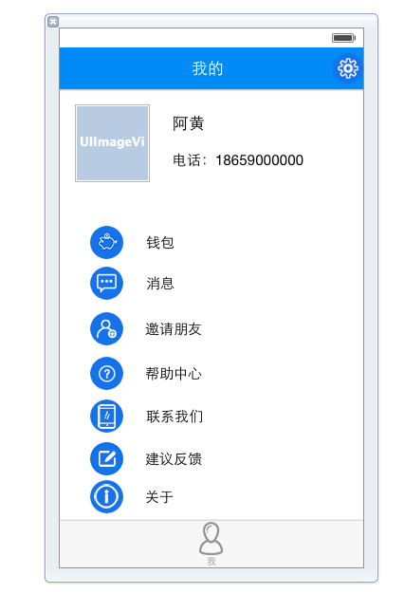

发货信息页面：

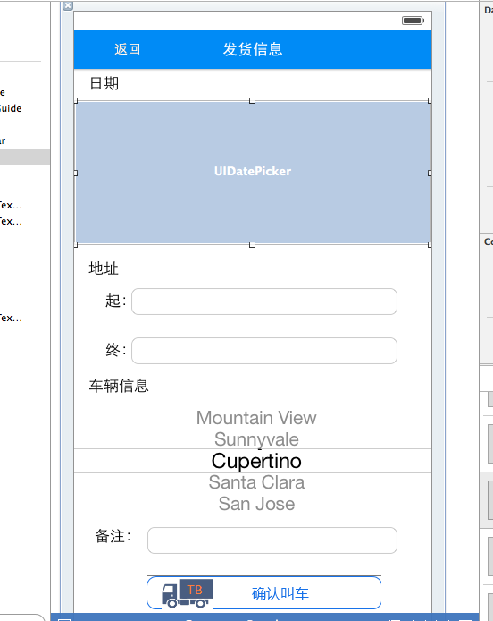

常用地址页面：

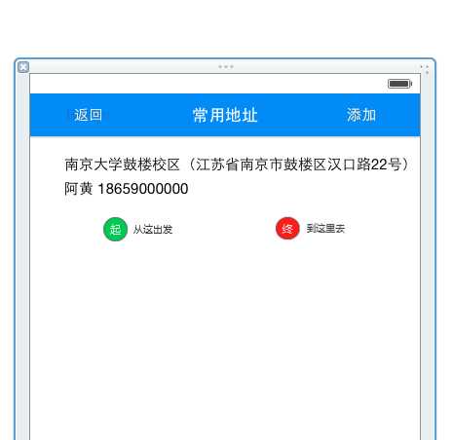

2.遇到的问题

对OC语言和iOS界面编程不够熟练，有一些组件不熟悉还在边学边做。